Fiche de synthèse TP 02
(à enregistrer sous Mes Documents/ TP2 et à imprimer en 2 exemplaires à la fin de la séance)

Glossaire :
Programmation :

Unité centrale :

Carte-mère :

Mémoire vive :

Mémoire morte :

BIOS :

Bus :

Ports :

… :
(autre vocabulaire que vous souhaitez définir)

Périphériques d’entrée ou de sortie ?
Cocher les bonnes cases :
Nom des périphériques | périphérique d'entrée | périphérique de sortie
clavier
souris
imprimante
modem
moniteur
lecteur de cartes mémoires
Lecteur/graveur DVD
disque dur
scanner
webcam
Clé usb

Disque dur et stockage des données
A l'aide de l'explorateur Windows :

1) Déterminer la capacité du disque D de l'ordinateur que vous utilisez
2) Déterminer l'espace utilisé et l'espace libre sur celui-ci
3) Indiquer le chemin pour atteindre le dossier "MPI"

Schéma :
En observant les ordinateurs démontés disponibles dans la salle, légender la photo ci-dessous (ou une autre que vous réaliserez à partir des ordinateurs dans la salle. Rechercher en particulier les éléments suivants :

- Alimentation
- barrette de mémoire
- bus
- carte d’extension
- Carte mère
- disque dur
- microprocesseur
- ports
- ROM
- … (autre)

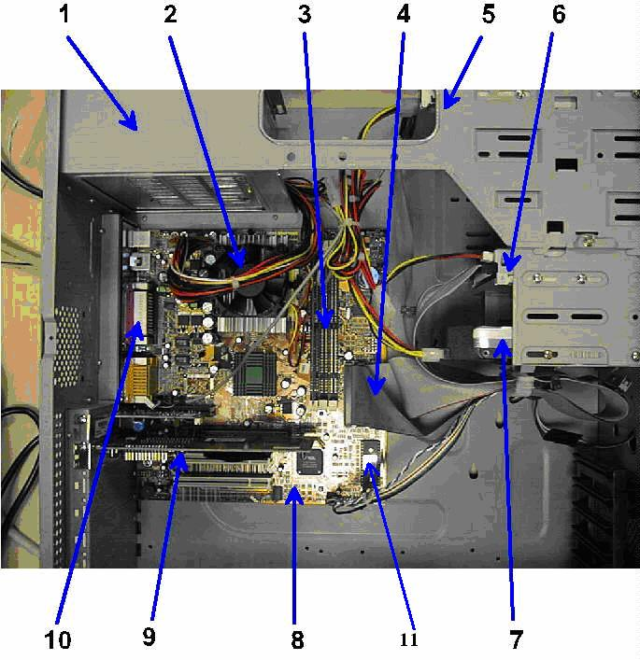

Questions de compréhension et recherche
(Pour chaque réponse, précisez la source de vos informations.)
- Qu’est-ce qu’un processeur ? Quel est le format des informations qu’il utilise pour communiquer ?
- Qu’est-ce que l’horloge interne ?
- Rechercher sur Internet la fréquence des horloges internes des ordinateurs actuels.
- Combien de temps dure une opération pour un microprocesseur dont la fréquence d’horloge est de 50 MHz ?
- Qu’est-ce que la RAM ?
- Rechercher sur Internet la valeur de la RAM d’un ordinateur actuel.
- Quel est le rôle de la mémoire tampon ?
- Qu’est-ce qu’une carte mère ?
- Qu’est-ce que le BIOS ?
- Quels sont les périphériques les plus courants dans un ordinateur ?
- Qu’est-ce qu’un pixel.
- Comment obtient-on sa couleur ?

Exercices d’application :
  - Calculer en octets la valeur de 1 Mo et de 1 Go
  - A combien d'opérations par seconde correspondent 50 MHz ?
  - Un caractère est codé sur 1 octet, combien de caractères peut-on écrire sur une disquette de 1,4 Mo ?
  - Une page contient environ 2000 caractères. Combien de pages peut-on stocker sur une disquette ?
  - Combien mesure en cm la diagonale d'un écran de 19 pouces ?
  - Déterminer le nombre d'instructions par seconde qu'effectuera un ordinateur en 2013 si la loi de Moore continue à se vérifier
  - Déterminer le nombre de transistors que, toujours cette même loi, on pourra implanter dans le microprocesseur d’un ordinateur fabriqué en 2013

